**习题四**

一、1．；2．；3．；4．是。5.；6.

二、1．D；2．C 3.A

三、1．相互独立；2．相互独立

四、1．  2.不独立。

五、1．；2．

六、1．； 2．

当时，； 4．不独立

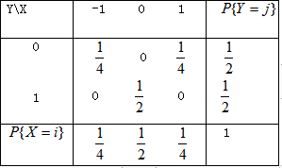七、1.

2．不独立

**习题五**

一、；

二、

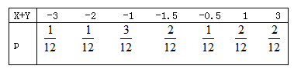



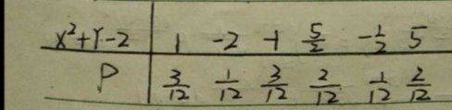 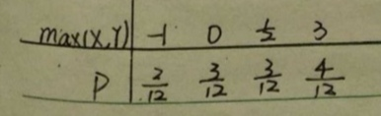

三、

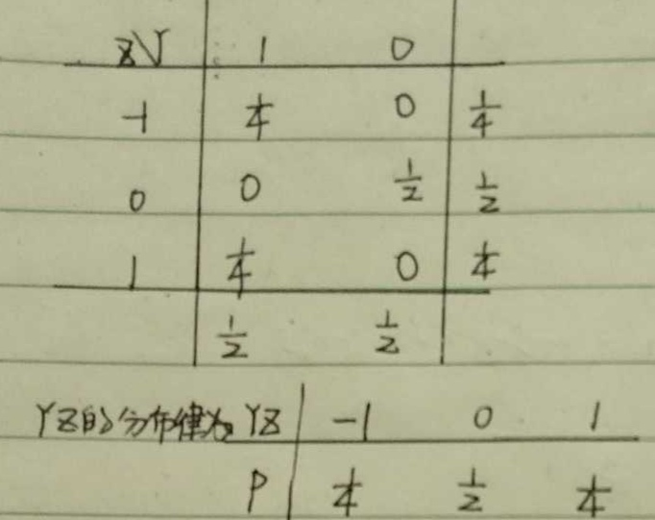

连续型

一、 二、B

三、1. 2.

3.

四、1. 2. 

五、